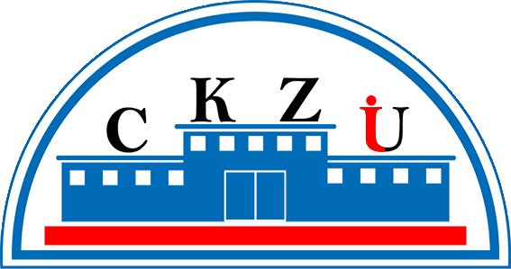
Centrum Kształcenia Zawodowego i Ustawicznego

WYMAGANE DOKUMENTY

ROK SZKOLNY 2021/2022

I . SZKOŁY ZAOCZNE
- Liceum Ogólnokształcące
  - wniosek o przyjęcie do szkoły,
  - oryginał świadectwa ukończenia szkoły niższego szczebla,
  - 2 fotografie – podpisane (imię i nazwisko),

- Szkoła Policealna
  - wniosek o przyjęcie do szkoły,
  - oryginał świadectwa ukończenia szkoły niższego szczebla,
  - 2 fotografie – podpisane (imię i nazwisko),
  - zaświadczenie lekarskie o braku przeciwwskazań zdrowotnych do kształcenia w określonym zawodzie

II . KWALIFIKACYJNE KURSY ZAWODOWE
- wniosek o przyjęcie na kwalifikacyjny kurs zawodowy,
- zaświadczenie od lekarza medycyny pracy zawierające orzeczenie o braku przeciwwskazań zdrowotnych do kształcenia w danym zawodzie, gdzie w trakcie realizacji praktycznej nauki zawodu występuje narażenie na działanie czynników szkodliwych, niebezpiecznych lub uciążliwych dla zdrowia
- 1 fotografia do identyfikatora słuchacza Centrum.

